Муниципальное автономное учреждение дополнительного образования
«Центр дополнительного образования г.Владикавказа»
структурное подразделение Центр эстетического воспитания детей «Творчество»

Принята на заседании
Методического совета
Протокол № ____ от «__»_____2021г

МЕТОДИЧЕСКАЯ РЕКОМЕНДАЦИЯ

Осетинские танцы – отражение традиций горских народов

составитель: Хадарцева М.В.
концертмейстер

г. Владикавказ 2021

Осетинские танцы – отражение традиций горских народов
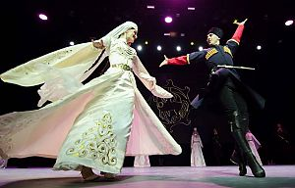В культуре каждой народности отражены ее исторические корни, поверия, жизненные установки. В эпосе, песенном и других видах искусства открываются страницы формирования социальных, философских и религиозных представлений.
По утверждениям историков и этнографов, изучавших быт осетин, отличающихся от других жителей Кавказа принадлежностью к иранской языковой группе, они считаются потомками сарматов, также входивших в иранский этнический состав, и скифов, выходцев из восточных районов Сибири и Азии.
Последние когда-то пришли в Приазовье и на Дон, а затем заселились в районы горного Кавказа. Именно поэтому язык осетин (алан) не похож ни на одну из народностей, проживающих здесь. Сами они называют себя Ир, а страну – Иристон. Не меньший интерес, чем обычаи и общий уклад жизни, вызывает искусство хореографии.

Из истории танца
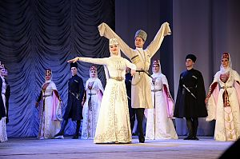Долгое время культурная Осетии была закрыта для исследования. Это объяснялось труднодоступностью мест их проживания и сложностью общеполитической обстановки на этой территории. Никакими доступными письменными источниками по этой теме исследователи не располагали.
Осетинские танцы, история которых долго оставалась неизученной, только в конце XIX века были описаны в научных трудах, свидетельствующих о богатстве традиций и этническом своеобразии. Хотя доподлинно было известно, что истоки многих сюжетов народных осетинских танцев лежат в религиозных верованиях и являются, по сути, частью различных обрядов. Издревле они сопровождались музыкой и характерными движениями.
Языком хореографии передавали личностные отношения между людьми: дружбу, вражду, любовь. С его помощью могли рассказать о радостных и тяжелых переживаниях, страданиях, о поражениях и победах.
В сказаниях не раз находили описания зажигательных плясок во время пиршеств. Многоплановость и жизненная самобытность, насыщенная эмоциями и поступками, отразилась в национальных танцах и прошла испытание временем.

Особенности исполнительского мастерства
Осетинские танцы живы и сегодня: ни одна современная свадьба не обходится без этих, покоряющих своей красотой, проявлений народного творчества.
Однако местные жители утверждают, что осетинский танец труден для исполнения, поэтому обучение начинают с самого раннего детства, которые со временем, будут отточены до совершенства.
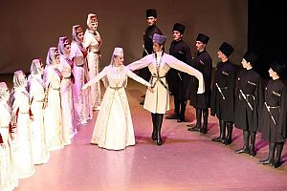Он включает стилизованные ритуальные действия, а в мужской осетинский танец включены стилизованные фрагменты поединка, игры, состязания. Именно поэтому в них соединены душевный огонь и неуемная сила горца.
Наличие мужских и женских партий обусловливает их разделение по темпераменту и пластичности. Однако и в тех, и в других присутствуют обе эти составляющие. Рисунок может быть контрастным, в котором мягкость и плавность чередуются с искрометностью, яркостью, порывистостью.
Для танцора главным «инструментом» передачи настроения являются ноги, для женщины – руки, с их завораживающей плавностью. При этом ее движения отличаются точностью, грациозностью и потрясающей пластичностью рук, в то время как мужчина совершает резкие проходы, повороты, прыжки.
Интересен факт, отмечаемый исследователями. Они считают, что любой горский осетинский танец имеет глубокий смысл и непосредственно связан с верованиями и обрядами. При этом нет смешения между мужскими и женскими танцевальными элементами.
Мужские партии отличаются своеобразной техникой: обычно она мелкая, выраженная в простых шагах, на носках и пальцах. Для них характерны прыжки с приземлением на пальцы и «полупальцы», а также нарочитым выворачиванием пятки. Показательной в этом отношении является осетинская лезгинка — танец, покоряющий своей экспрессивностью, темпераментом и силой.
Взмахи рук с высокой амплитудой «всплесков» в мужском исполнении, в женском производятся не выше головы. Однако такое разделение не дробит канву выступления, а, наоборот, придает целостность, своеобразие, законченность постановки. При этом многие выступления сопровождаются отбиванием ритма ладонями, а осетинская музыка для танца органично вписывается в его канву и создает особое настроение.
Немаловажную роль в эстетическом восприятии номера играют костюмы, элементы которых можно заказать и купить в интернет-магазине Али Аскерова «Кавказ-сувенир».
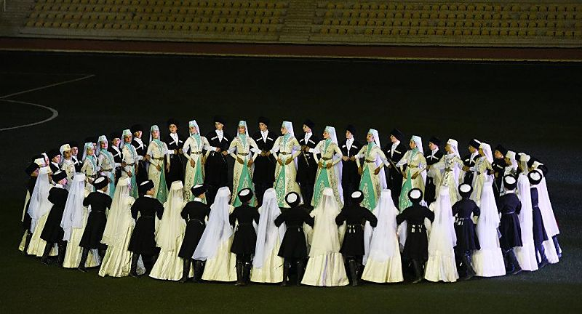

Разнообразие – отличительная черта танцев аланов
В арсенале творчества – большое количество разнообразных осетинских танцев, названия которых уходят в глубину веков. Среди них есть и круговые. Интересно, что некоторые исследователи национального танцевального искусства помнят, что осетины называют свое государство Иристон, пытались установить их связь с ирландцами, в арсенале которых также есть круговые танцы и название страны имеет аналогичный корень ИР.
Однако более подробное изучение исторического прошлого обоих государств, их традиций и особенностей полностью опровергло эти предположения и подтвердило своеобразие и самобытность кругового осетинского танца. Традиционно исполняемый в кругу осетинский танец носит название «кафт».

В танцах – живая история народа
Одними из наиболее древних принято считать Симд, Чепена, Цоппай. Каждый из них – своеобразен, элегантен, красив. Они массовые и смешанные по составу. Создать неповторимые образы участников помогает традиционная одежда, атрибуты кавказского быта и аксессуары, такие как мужские и женские пояса, которые можно приобрести в интернет-магазине Али Аскерова.
Осетинский старинный танец Цоппай считается древнейшим, отражающим языческие верования аланов. Он представляет уникальную этнографическую ценность. В ходе его исполнения используются ритуальные движения, связанные с определенным обрядом.
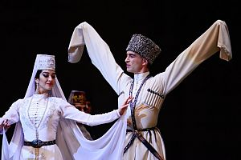Старинный народный осетинский массовый хороводный танец Симд был распространен по всей территории, где проживали аланы как южные, так и северные. Популярным он остается и сегодня, считаясь образцом танцевального искусства Осетии. О его существовании в древности стало известно из произведений героического эпоса, где осетинский танец Симд упоминается как любимый среди богатырей — нартов.
Что касается Чепены, то он был создан как мужской красивый осетинский танец, исполняющийся на свадебных пирах.
Среди наиболее любимых многие отмечают осетинский танец Хонга, о котором стоит рассказать отдельно. Хонга (по-осетински – Хонга кафт) считают одним из самых благородных, покоряющих своей красотой и деликатностью.
Особое внимание в нем уделяется приглашению. В круг традиционно выходила только одна пара – мужчина и женщина. Позднее к ней могли присоединиться еще несколько.
Осетинский танец приглашения Хонга кафт — удивительно изящный, отличающийся уважением к партнерам.
Аланы — единственный народ, проживающий по обе стороны кавказского хребта. Несмотря на свою территориальную разделенность, они имеют общие истоки, поэтому этот северо-осетинский танец считают своим, то есть общим, для северных и южных осетин.
Невероятное впечатление на зрителей производит осетинский танец на лошади, когда юная грациозная наездница в национальном костюме умело гарцует и управляет животным, которое под народную музыку демонстрирует танцевальные элементы.

Современная «жизнь» танцев Осетии
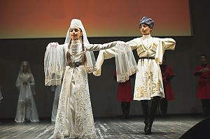В настоящее время хореографические традиции аланов не только сохраняются, но и получают распространение среди молодого поколения. Ни одно торжество не обходится без танцев, зажигательных и эмоциональных; исполнение их на свадьбе считается обязательным.
Завораживает своей красотой, благородством и чистотой осетинский свадебный танец, который, как правило, исполняется в национальном костюме. Нежные плавные движения, скромное поведение девушки подкупают и добавляют ее образу грациозности. Танец осетинской невесты поражает изяществом, легкостью, изысканностью одежд.
Удивительным чувством юмора и тонким благородством наполнен осетинский девичий танец. Он является сюжетным и отражающим взаимоотношения молодых людей. Порывистый яркий рисунок выступление юноши перемежает танец осетинских девушек, озорных и нежных и... недоступных.

Выступления народных коллективов – встреча с культурой аланов
Живы национальные традиции в выступлениях профессиональных и самодеятельных ансамблей осетинских танцев:
- «Алан», являющийся Государственным коллективом.
- «Иристон», представляющий Северо-Осетинский Госуниверситет.
- «Симд» — Государственный ансамбль песни и танца Южной Осетии.
- «Горец» — участники которого представляют Горский государственный аграрный университет из Владикавказа.
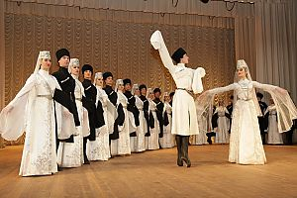Участники исполняют различные танцевальные номера, которые раскрывают характер народа. Красочности и яркости им придают костюмы и атрибуты, среди которых используется холодное оружие (осетинский танец с кинжалами). Его можно приобрести в интернет-магазине «Кавказ-сувенир» Али Аскерова.
Коллективы народного танца Осетии (Алании) успешно гастролируют по стране и за ее пределами. Неизменным успехом пользуются осетинские танцы в Москве.
Ансамбли бережно сохраняют элементы танцевального искусства, наполняя современность нетленными образцами народного творчества. Танцы аланов – это отражение традиций этого необычного горского народа.

